Planeación de aula.
Grado:  2°01 | Área/Asignatura: CALIGRAFÍA |  | Fecha : oct 17/2023
Docente / C.D.A.:
LORENZO NIÑO DE LA HOZ
Sede:  N°1 |  | Periodo Académico: CUARTO
Eje temático: Ejercicios de Caligrafía.

Tiempo de Ejecución:
Identificación

Aprendizajes
- Objetivos de aprendizajes
Mejorar la escritura atráves de los ejercicios de caligrafía.
- Referentes curriculares (EBC, DBA, Matriz de Referencia, Mallas de Aprendizaje)
COMPRENSIÓN E INTERPRETACIÓN TEXTUAL.
Comprende textos que tienen diferentes formatos y finalidades.
LITERATURA Comprendo textos literarios para propiciar el desarrollo de mi capacidad creativa y lúdica.
Produce diferentes tipos de textos para atender a un propósito comunicativo particular. DBA 8.
- Evidencias de Aprendizajes / Desempeños Esperados
Realiza los ejercicios de caligrafía para mejorar su escritura.

- Recursos y materiales
. Video beam, fotocopias, imágenes, libros, etc.

Momentos de la clase

- Inicio /exploración de saberes previos
Se les preguntará ¿para qué sirve realizar ejercicios de caligrafía?

- Contenido / Estructuración

Ejercicios de Caligrafía
Es un recurso educativo básico, que a pesar de su simplicidad, no deja de ser un excelente material didáctico para que los niños, tanto de nivel de preescolar como de primaria, puedan lograr desarrollar una buena calidad de la letra.
Se trata de una colección de fichas con ejercicios de caligrafía de líneas y formas geométricas. Para la realización de estos ejercicios debemos instar a nuestro hijo o alumno a que sostenga el lápiz por el extremo superior, un tanto cerca de la zona de la goma (en caso de tenerla).
Estos ejercicios de líneas y formas geométricas, permitirán que nuestros pequeños se acostumbren a respetar las proporciones dentro de la cuadrícula, y que poco a poco, tengan cada vez un trazo mucho más limpio y uniforme.

¿Por qué son tan importantes los ejercicios de caligrafía?
La caligrafía está directamente relacionada con la escritura a mano, y con conceptos tan importantes como el aprendizaje y la memoria, junto a otras capacidades cognitivas. Las dificultades en esta habilidad, explican en gran medida trastornos del aprendizaje.
Además de esta cuestión, la escritura a mano nos enriquece y nos convierte en únicos, diferenciándonos unos de otros. Se podría decir que desarrolla nuestra pequeña huella personal, que no viene a ser otra cosa que nuestra manera de escribir. Esta faceta, se empieza a desarrollar desde que somos pequeños, y empezamos a trabajar la lectoescritura.

- Práctica / Transferencia
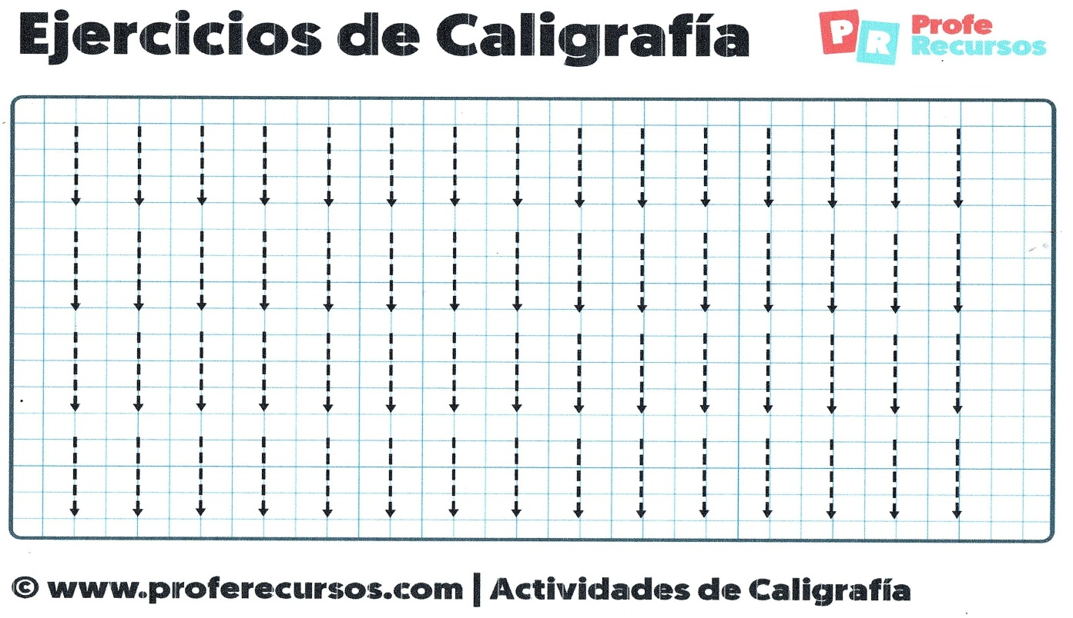

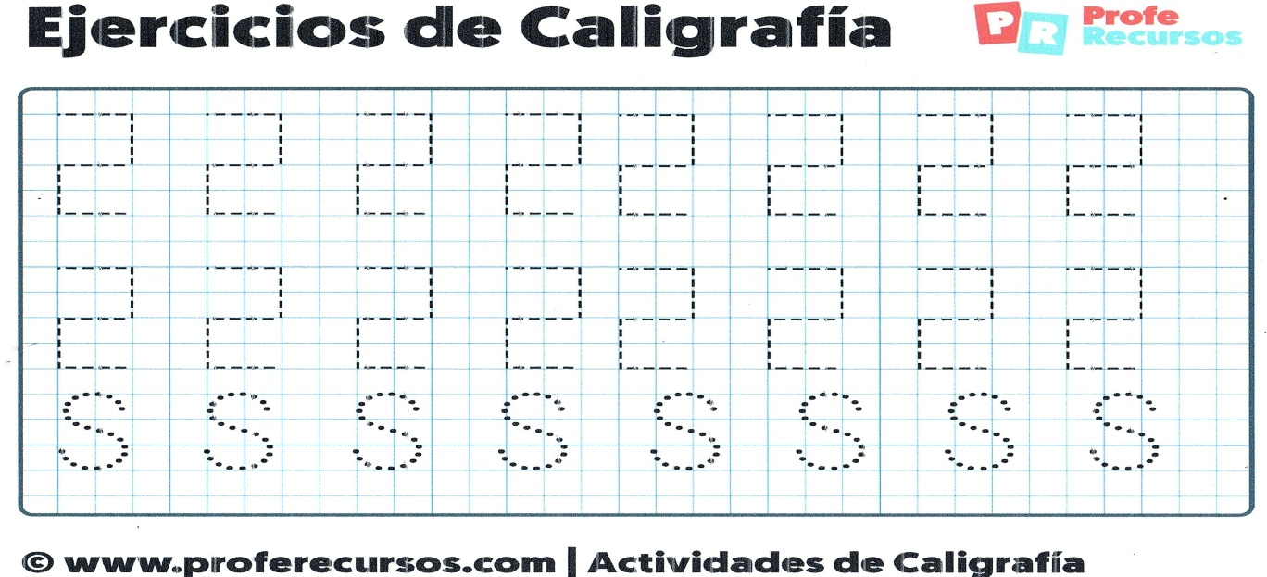

- Descripción de la Evaluación y Valoración / cierre
Realizar los ejercicios de caligrafía que aparecen en este link.

Ejercicios de Caligrafía. w.w.w.proferecursos.com

